Escuela sabática de menores: Un Dios asombroso
Esta lección está basada en Job 38-41 y “El Deseado De Todas Las Gentes”, capítulo 51.
- Dios es poderoso. Job 38:4-18.
  - Dios le muestra a Job, a través de su Creación, lo poderoso que es.
    - Se muestra como constructor, explicándole de qué forma creó la Tierra.
    - Se muestra como arquitecto, explicándole cómo planeó su creación.
    - Se muestra como aparejador, mide la tierra antes de iniciar su proceso creador.
    - Se muestra como albañil, pone los cimientos y la piedra angular.
  - Dios le muestra el origen del mar, al que Él trató como una madre que cuida a su bebé: le pone vestido (las nubes); le pone pañales (el nubarrón); le pone límites y coloca puertas y cerrojos (la arena).
  - También le muestra cómo diseñó el alba, el mediodía y el anochecer.
  - Le muestra que ha creado los abismos y le pregunta si es capaz de medir el ancho de la Tierra (recuerda que este dato no se conocía cuando Job vivía, hoy nos preguntaría otras muchas cosas que no conocemos).
- Dios ha creado cosas asombrosas. Job 38:19-38.
  - Ha creado la luz y las tinieblas, la nieve, el granizo, la escarcha, el hielo, el viento, los relámpagos y los truenos. Dios ha creado el tiempo atmosférico y el clima.
  - También ha creado los astros, como las Pléyades, el Orión, la Osa Mayor, y todos los demás.
  - Todas estas cosas asombrosas que ha creado le obedecen.
- Dios sustenta, cuida y protege a su Creación. Job 38:39-41 y 39. Salmo 3:5-6; 89:21.
  - Dios le muestra a Job que Él provee sustento para los animales y los pájaros.
  - Se describen animales con sus características especiales y cómo Dios las sustenta: el león, el cuervo, las cabras, las ciervas, el asno montés, el búfalo, el pavo real, el avestruz, el caballo, el gavilán y el águila.
  - Hasta los animales más feroces y aves más grandes dependen de Dios en cuanto al alimento para sus crías.
  - Job, evidentemente, no es capaz de controlar y sustentar a estos animales como lo hace Dios.
- ¡Me tapo la boca con la mano! Job 40:1-14.
  - Job, con pasmo y asombro ha ido descubriendo su propia ignorancia, su limitado poder.
  - Ahora se encuentra en una situación ventajosa: aunque no puede ganar el pleito tampoco lo pierde porque su ignorancia le exime de culpabilidad en este caso.
  - Su confesión implica la victoria de Dios, pero -por su humildad- Job también sale victorioso. Todos ganan.
- Dios controla a los monstruos. Job 40:15-24 y 41.
  - Dios describe a dos grandes monstruos: el Behemot y el Leviatán.
  - El Behemot es, seguramente, el hipopótamo. No conocemos ningún animal similar al Leviatán, aunque el dragón y el cocodrilo tienen algunas de sus características (pero no todas).
  - Dios puede controlar los monstruos más terribles (reales o imaginarios).
- Agradece a Dios.
  - Porque te revela su poder.
  - Por las cosas asombrosas que ha creado. Estúdialas para poderle conocer mejor.
  - Porque te ha creado y cada día te sustenta.
  - Porque nunca te abandona.
  - Porque puede controlar a los monstruos. ¿Tienes en tu vida algo que se parezca a un monstruo? Pide a Dios que lo controle y te ayude a vencerlo.
  - Porque sus pensamientos y habilidades son mucho más grandes que los nuestros y podemos confiar completamente en Él para que guíe nuestra vida, aún cuando no comprendamos lo que está sucediendo.
“Dios no defendió inmediatamente a Job, pues su propósito no era dilucidar una disputa, sino revelarse. Tampoco explicó a Job la razón de sus sufrimientos. Entender claramente a Dios es más importante que desentrañar todos sus motivos. Dios no explicó por qué prosperan los impíos ni por qué sufren los justos; nada dijo en cuanto al mundo futuro ni a las recompensas venideras como compensación a las desigualdades actuales. Sólo reveló su bondad, su poder y su sabiduría para resolver los problemas de Job” (Comentario Bíblico Adventista, tomo 3, sobre Job 38:1).
Resumen: Podemos confiar en que el Dios que nos creó, también nos sostendrá.
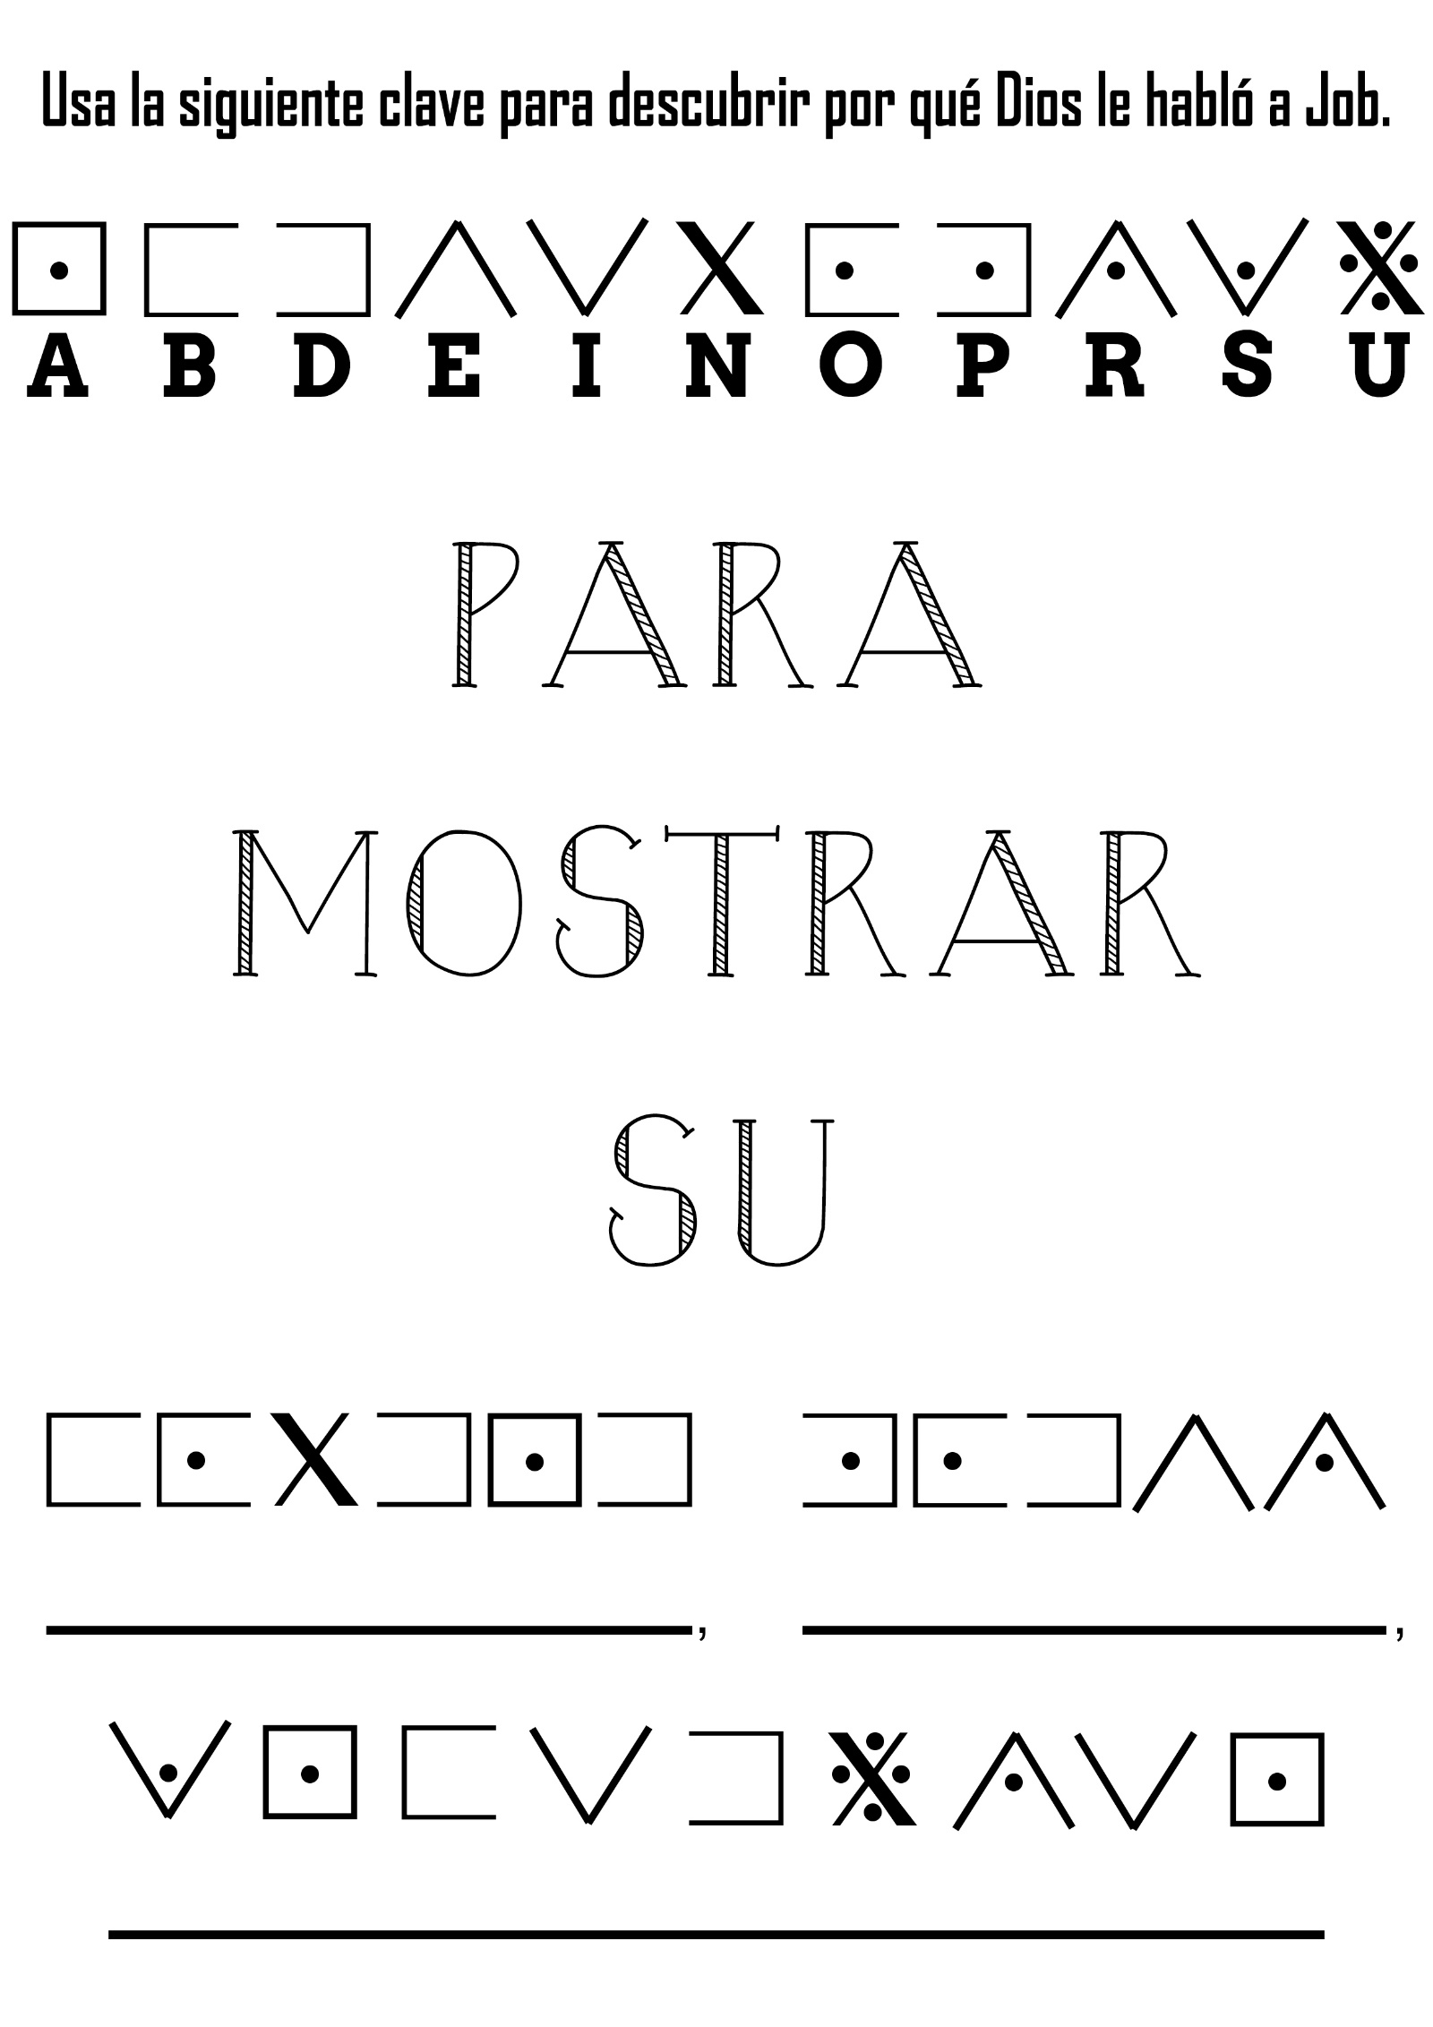

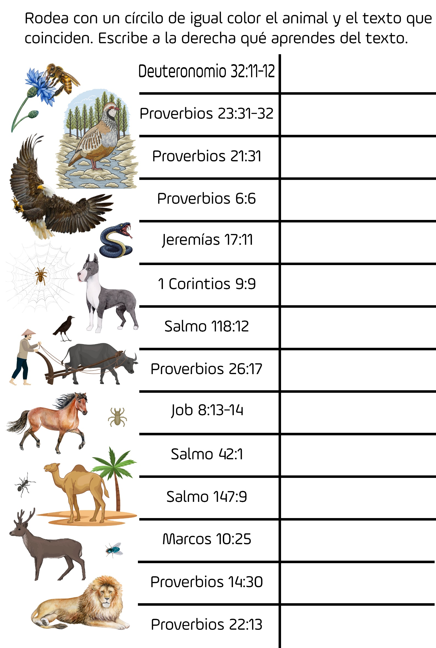
ELOÍSA Y EL CHOTACABRAS
Por MOEITA BURCH
-¡ELOISA! -sonó la voz severa de la mamá, de modo que Eloísa cortó por la mitad el pedazo del pastel antes de llevárselo a la boca. Pero antes de comerlo, levantó la vista y vio que la mamá todavía la estaba mirando. No le quedó otro remedio que poner el pedazo de nuevo en el plato y cortarlo otra vez por la mitad. "Este es bastante chico", pensó.
No era que Eloísa fuera glotona; pero le gustaba servirse bocados grandes. Todo lo que la madre hacía le sabia a gloría. Y cuanto más grande fuera el bocado tanto mejor le sabía.
-Como te he dicho tantas veces, querida, sí tú te sirves bocados pequeños y los masticas bien, verás que el alimento tiene un gusto delicioso -le explicó la mama.
-Lo he probado, mamá. El alimento sabe muy bien, pero en esa forma uno demora demasiado para comer.
La carita generalmente alegre de Eloísa se puso un poco sería.
En eso sonó el teléfono y la madre fue a atenderlo. Aprovechando la ausencia de la madre, Eloisa se comió el resto del pastel de dos grandes bocados. Nadie pareció estar observándola. El tío Carlos se comió el pastel sin mirar a Eloísa. Esta pidió permiso para retirarse de la mesa y corrió a la hamaca. Tendría tiempo para hamacarse un poco antes de que la madre la llamara para ayudar a lavar los platos.
Cuando regresó la madre, le dijo:
-Terminaste tu pastel muy rápido, Eloísa.
-¿Quién llamó, mamá? -preguntó Eloísa para cambiar de tema.
-Alguien que tenía un número equivocado -contestó la mamá.
Eloísa secó los platos y los guardó cuidadosamente. Había estado pensando en hacerle un vestido nuevo a la muñeca. De modo que buscó entre los retazos que la mamá le había dado hasta que encontró un lindo pedazo de tela de color rosado.
En el momento en que estaba enhebrando la aguja, el tío la llamó desde el patio de atrás. Ella corrió al patio y él le mostró un pájaro que había muerto, quién sabe cómo. Probablemente había chocado con un alambre. A Eloísa le dio pena verlo.
-¿Qué clase de pájaro es, tío Carlos? -preguntó.
-Es un chotacabras -le respondió él-. Tú los has visto volar alto en el aire al anochecer.
-Oh, si, yo sé. Vuelan y vuelan y nunca se detienen para descansar. Nunca había visto uno de cerca.
-Estos pájaros vuelan con el pico abierto y van cazando los insectos que hay en el aire.
-¡Qué manera divertida de comer! -dijo Eloísa-. La mayoría de los pájaros comen semillas o insectos que obtienen del suelo.
-Pero no el chotacabras -explicó el tío Carlos-. Esta ave duerme durante el día, y de noche, cuando hay muchos insectos en el aire, vuela en círculos para obtener su comida.
Eloísa miró de cerca el plumaje oscuro y punteado del ave.
-No es un pájaro bonito, ¿no es cierto? -observó ella-. Quiero decir que no es amarillo como el canario o azul como el pájaro azul ni de colores brillantes como el colibrí. Y tiene una cabeza chata muy fea.
-No, no es un pájaro bonito -estuvo de acuerdo el tío Carlos-, pero es muy interesante.
Y ambos se sentaron en los escalones del porche mientras conversaban acerca del chotacabras.
-Yo nunca vi un nido de chotacabras -dijo Eloísa.
-Claro que no -contestó el tío Carlos.
--¿Y por qué nunca he encontrado uno? He encontrado nidos de muchos otros pájaros. ¿Recuerdas el nidito de colibrí que encontré en el arce que está en el patio?
-Tú no has encontrado un nido de chotacabras por una razón muy sencilla -dijo el tío Carlos-. Este pájaro no construye un nido.
-¡Qué perezoso! -comentó Eloísa.
-No, no es perezoso -corrigió el tío Carlos.
-¿Y entonces no pone huevos? -preguntó sorprendida Eloísa.
-Si, pone dos huevos con pintas, en el suelo, en un lugar pedregoso.
-¡Qué lugar para poner huevos! -se extrañó Eloísa-. ¿Por qué no hace un lindo nido bien suave?
-Porque sí los huevos están en el suelo, como son del mismo color de las piedras, no se los ve fácilmente. Los gatos y las ardillas rara vez encuentran un nido de chotacabras porque ellos se ocupan de buscar nidos en los árboles.
-¡Oh! -exclamó Eloísa-. El chotacabras es un pájaro inteligente.
-Hemos estado hablando tanto que casi me olvido de lo que quería mostrarte -dijo el tío Carlos-. ¿Observaste qué pico tan corto tiene este pájaro?
Eloísa asintió con la cabeza.
-Ahora, mira.
Y sosteniendo al chotacabras en sus rodillas el tío Carlos le abrió el pico todo lo que pudo.
-iOooooooooh! -exclamó Eloísa retrocediendo rápidamente-. ¡Es horrible! ¡Es todo boca!
El tío Carlos se rio.
-No tanto, pero parece así, ¿no es cierto? Me hace acordar a alguien -añadió muy serio.
Eloísa pensó un momento.
-Tío Carlos... yo no abro la boca tan... -y entonces se detuvo. Tal vez su boca parecía como la de ese pájaro cuando ella la abría para poner los grandes bocados que tanto le gustaban.
Eloísa se sintió tan avergonzada que se puso de pie de un salto y entró en la casa.
Y nunca volvió a abrir la boca como solía hacerlo para echarse adentro un gran bocado.
EL QUINTO MANDAMIENTO EN LENGUAJE OSUNO
Por FERN CHUBB
HACE mucho tiempo, en un parque del norte de los Estados Unidos, llamado el Yellowstone, vivían una gran mamá oso y su peludo osezno, tan peludo que parecía estar cubierto de harapos. Los guardabosques le pusieron por nombre Rotoso, porque tenía una oreja partida. Pero ese nombre era muy largo de modo que lo acortaron a Roto. Daba lástima verlo, con la oreja rasgada, el cuerpo peludo y desaliñado, y sus ojitos negros como cuentas. No obstante, a él no parecía preocuparle su apariencia en lo más mínimo. Se hallaba ocupado cometiendo sus travesuras e impertinencias, y en más de una ocasión se vio en apuros, pero su madre, con su vasta experiencia, siempre se las arreglaba para rescatarlo en alguna forma.
Un hermoso día de verano, la madre resolvió que había llegado el momento de hacer la siesta. Se acostó en la ladera de una colina bien asoleada, e hizo que Rotoso se acostara a su lado. Pero el osito no estaba muy seguro de que él quería dormir la siesta, de modo que se retorció y se dio vueltas hasta que consiguió levantarse. Sin embargo, la mamá se mantuvo firme. Le dio un bofetón con su zarpa enorme y de un tirón lo atrajo de nuevo a su lado. Rotoso se quedó quieto y la mamá muy pronto se durmió. De hecho, también el osito casi se quedó dormido. Y se habría dormido si no hubiera sido por una brisa que le trajo hasta su sensible naricita un olorcillo que le resultó muy agradable. Arrugó la nariz y olfateó. Siguió olfateando un poco más. Ahora estaba casi seguro de que el olor que percibía era de miel, y sabía exactamente de dónde provenía. Los cocineros de un hotel de las inmediaciones a menudo tiraban latas y desperdicios en una hondonada que había cerca de donde él y su madre dormían. Es decir, donde se suponía que Rotoso debía dormir la siesta.
El problema de Rotoso era ahora librarse del brazo protector de su madre que cariñosamente lo rodeaba, sin que ésta se despertara. Se movió y se retorció cuidadosamente hasta que se vio libre de él. Entonces bajó al galope por la ladera de la colina, pero con toda prudencia se detuvo antes de entrar en el basural, no fuera que se topara con algún oso grande que se le hubiera adelantado. Pero no, tenía suerte. ¡No había ni un oso a la vista! La aguzada nariz de Rotoso pronto descubrió de dónde procedía el delicioso olor. Habían tirado allí un baldecito con capacidad para unos dos kilos y medio de miel, que todavía tenía bastante adentro.
Muy pronto la lengüita de Rotoso comenzó a lamer la parte exterior del cubo que estaba todo enmielado. Luego, afirmándolo con su pata, empezó a limpiarlo con la lengua por dentro hasta donde podía alcanzar. Pero sus agudos ojitos vieron que en el fondo del cubo había mucha más miel, ¡mucha más!, que no podía alcanzar con la lengua. De modo que, parándose, metió el hocico dentro del balde. ¡Qué rico que olía allí! Pero a pesar de todos sus esfuerzos no pudo alcanzar la miel con su ansiosa lengüita. Metiendo el hocico empujó y empujó hasta que, finalmente, dando un golpe, tocó con la nariz el fondo del balde justamente donde estaba la miel. Al meter la cabeza, las orejas se le apretaron contra el reborde del balde. Pero eso no pareció preocuparlo. ¡Esa miel era tan rica! ¡Y cómo la estaba paladeando Rotoso!
Acanalando su lengüita roja, la hacía subir sorbiéndola, y una buena porción de ella, en lugar de ir a la boca, le embadurnaba la cara.
En unos momentos terminó la miel. Rotoso le dio al fondo del balde una lamida final para asegurarse de que no había más, y luego levantó la cabeza. Y el balde la acompañó. ¡Eso no podía ser! Lo tomó con sus patas delanteras y trató de tironearlo para sacárselo de la cabeza, pero el canto interior del balde impedía que salieran las orejas, con lo cual no podía salir la cabeza. Tironeo más aún. Eso le hizo doler las orejas, pero no pudo sacar la cabeza del balde. Entonces comenzó a asustarse. Allá adentro estaba muy oscuro. Aterrorizado, tironeaba y sacudía el balde. Entonces trató de correr. ¡Bang! Había chocado con un árbol. El golpe hizo que las orejas le dolieran aún más y el ruido lo asustó y enojó todavía más. Enfurecido, comenzó a berrear desesperadamente.
Mientras tanto la mamá había disfrutado de una reparadora siesta en la ladera asoleada. Pero en ese momento escuchó un sonido familiar. Inmediatamente lo reconoció y se puso de pie de un salto. Sin perder tiempo descendió corriendo la ladera para ver en qué dificultades se había metido Rotoso esta vez. En un instante solucionó el problema. Apretando a Rotoso con una de sus zarpas, con la otra le sacó de un tirón el balde de la cabeza.
¡Qué alaridos dio entonces Rotoso, porque las orejas casi se le fueron con el balde! La mamá osa no abrazó y consoló a su bebé, sino que se sentó y se lo puso sobre la falda boca abajo... ¡Y entonces comenzó a darle! Su enorme zarpa subía y bajaba dando justamente en la sentadera recubierta por los peludos pantalones de Rotoso. ¡Zas, zas, zas! Y mientras lo iba regañando en voz baja. Parecía como si le estuviera diciendo a Rotoso que cuando ella le ordenaba que se quedara a su lado, esperaba que obedeciera. Y a las palmadas seguían los regaños y así sucesivamente. Rotoso lloraba a grito pelado en señal de protesta por lo que estaba recibiendo. Por fin la mamá terminó su paliza, y Rotoso pareció entender cabalmente "el quinto mandamiento en lenguaje osuno".
Cuando desaparecieron de la vista en la cima de la colina, Rotoso iba siguiendo a su madre, casi pisándole los talones.

LA CONFIANZA DE UN PERRO
Por KAY HEISTAND
Yo llevaré la ensalada, Daniel -anunció Gerardo levantando un paquete de la mesa de la cocina. Su hermano levantó los sandwiches.
-Mamá, nosotros tenemos que encender los fuegos y arreglar las mesas.
-Muy bien, muchachos -respondió la mamá con una sonrisa mientras ellos salían por la puerta-. Tengan cuidado, especialmente cuando crucen el arroyo.
-Sí, mamá -prometieron.
Gerardo silbó para llamar a Perla, su perra pastora alemana y esta acudió deleitada. Daniel le echó el brazo al cuello y la atrajo hacia sí. Ambos la querían mucho. Había vivido con ellos durante ocho años y apenas podían recordar algún acontecimiento en que ella no hubiera participado.
Los muchachos se dirigían a un parque grande para realizar un picnic. Si en lugar de ir por la carretera cruzaban el parque hacia el lugar designado para los picnics, la distancia se acortaba en varios kilómetros. Decidieron pues, adelantarse con su perro.
Sus padres vendrían después en el auto, trayendo las cosas más pesadas.
Fueron de los primeros en llegar. Ese era un picnic anual que realizaba la compañía donde trabajaba su padre. Después de preparar las mesas, los muchachos se pusieron a jugar a la pelota y pronto se olvidaron de la hora.
Cuando las señoras llamaron a todos a comer, por primera vez se dieron cuenta de que sus padres todavía no habían llegado.
-¿Qué habrá ocurrido, Gerardo? -preguntó Daniel cuyos ojos azules se habían vuelto muy serios. Daniel era el más callado y siempre se preocupaba más por las cosas.
-Oh, no habrá pasado nada. ¡Tú te afliges demasiado! -le replicó Gerardo, arrugando su nariz pecosa.
En ese momento el jefe de su padre se les aproximó y les dijo:
-Muchachos, justamente antes de salir nos avisaron sus padres que no podrían venir al picnic... -y como vio que los muchachos se alarmaron, añadió apresuradamente-: ¡No se contraríen! La abuelita de Uds. se enfermó, pero dijeron que no era nada grave. Sus padres tienen que ir a verla; pero nosotros los llevaremos de vuelta a su casa.
-Gracias, Sr. Saunders. ¿Está Ud. seguro de que mi abuelita no está grave? -preguntó lentamente Gerardo. Era terrible pensar que su querida abuelita estuviera enferma.
-No muy grave -repitió el Sr. Saunders, dándole unas palmadas a Gerardo en el hombro-. No se aflijan muchachos, y no vuelvan a la casa sin esperarnos.
-Gracias, Sr. Saunders -le respondió Daniel.
Como ocurre en ese tipo de picnics, había mucho alimento, pero los muchachos casi no pudieron comer. Se sintieron aliviados cuando la gente comenzó a juntar las cosas para regresar a la casa.
Sin hacerse esperar, los dos, con Perla a su lado se pararon junto al brillante automóvil nuevo de los Saunders, esperando hasta que él y su esposa terminaran de alistarse para salir.
-Bueno, muchachos, veo que están listos -dijo el Sr. Saunders con una voz recia, al acercarse al carro.
-Sí, señor -afirmaron los muchachos sonriendo débilmente, porque ese hombre siempre les había infundido un poco de miedo.
-¿Qué es eso? Ese no es el perro de Uds. ¿es suyo muchachos? -dijo entre alarmado y disgustado al ver el enorme perro de policía que los acompañaba.
-Si, señor. Esta es Perla -explicó Daniel con mucha dignidad.
El Sr. Saunders miró a su esposa, irritado. Esta no dijo nada.
-¿Vino con Uds. por el parque?
-Sí. señor -respondió Gerardo-. Va a todas partes con nosotros.
El Sr. Saunders miró su auto nuevo y reluciente, y la hermosa tapicería, y dijo:
-Pero no puede ir en mi auto. ¿Pelos en los asientos nuevos? ¡Absolutamente no! De cualquier manera, no me gustan los animales.
Los muchachos escucharon asombrados. Entonces Gerardo declaró valientemente:
-Muchas gracias por su oferta, Sr. Saunders, pero volveremos a casa cruzando el parque con Perla. De ninguna manera podemos dejarla.
- ¡Tonterías! -exclamó el hombre-. El perro puede volver solo, perfectamente. Pero Uds. no van a regresar cruzando ese parque oscuro. Le prometí a sus padres que los llevaría a casa, y los llevaré. ¡Pero no prometí nada con respecto al perro!
Y diciendo así el Sr. Saunders tomó a Daniel por los hombros y lo condujo firmemente hacia el automóvil.
-Pero, por favor. -. por favor, Sr. Saunders -le rogó Daniel-. Tal vez Perla no se dé cuenta de que tiene que volver a casa -dijo tratando de reprimir las lágrimas.
-Puede seguir al auto -respondió enojado el Sr. Saunders dando un portazo cuando Gerardo hubo entrado.
-Pero, Sr. Saunders, eso es aún peor. Si ella trata de seguir al carro, la pueden matar en la carretera -dijo Gerardo que ya estaba llorando.
Mientras su esposo arrancaba el motor, la Sra. Saunders se volvió para mirar a los chicos que estaban en el asiento trasero, y les dijo alegremente:
-Muchachos, la perra probablemente cruzará el parque y llegará a casa antes que Uds.
-Anda a casa, Perla. Anda a casa -le ordenó Gerardo, sacando la cabeza por la ventanilla. Pero la perra se sentó sobre sus patas traseras, inclinó la cabeza hacia un lado, y lo miró con sus fieles ojos castaños, sin comprender lo que le decía.
-No comprende lo que le dices -dijo Daniel que casi no podía hablar de pena-. Nunca. -. nunca le hemos enseñado eso, Sr. Saunders.
Daniel rogó, y suplicó, pero el hombre lo ignoró y partió apresuradamente.
Los muchachos miraron por la ventanilla de atrás pero ningún perro lo seguía.
Cuando llegaron a la casa, salieron en seguida del carro para buscar a Perla.
-Gracias, Sr. Saunders -dijo Daniel forzando una cortesía que no sentía ¡Al fin y al cabo el Sr. Saunders era el jefe de su padre!
-Su perro pronto volverá a la casa muchachos, no se aflijan -trató de con solanos la Sra. Saunders al partir.
La casa estaba oscura y los muchachos se sentaron en los escalones de porche, muy enfadados.
-¡Yo sabía! -dijo Gerardo-. Mamá y papá tampoco están todavía en casa. Si estuvieran podríamos volver adonde tuvimos el picnic...
- ¿Y si siguió al carro? -pregunte Daniel tímidamente expresando sus temores.
-¡Vayámonos al borde del parque y llamémosla!
Gerardo se puso de pie de un salto aliviado por la perspectiva de poder hacer algo. Junto con su hermano recorrieron la media cuadra que los separaba del borde del parque y silbaron y llamaron. No se atrevieron a internarse en el bosque, porque se les había prohibido expresamente que lo hicieran de noche. Pero su perro no apareció. Entonces volvieron a la casa muy desanimados y afligidos.
Los padres todavía no habían regresado. Los muchachos esperaron uno minutos más y luego se fueron a acostar. Gerardo oía que Daniel se daba vueltas y vueltas.
-Daniel, ¿estás bien? -le preguntó finalmente.
-Gerardo, estoy seguro de que nos siguió por la carretera y que la atropelló un carro -dijo Daniel sollozando.
-Trata de no afligirte, Daniel - dijo Gerardo de mal humor, procurando tragar el nudo que se le había hecho en la garganta-. En cuanto amanezca cruzaremos el parque y veremos si la encontramos.
Gerardo durmió muy mal, y cuando oyó que sonaban las cuatro en el reloj, no pudo aguantar más. Se levantó silenciosamente de la cama y empezó buscar las ropas a tientas. Daniel lo oyó inmediatamente.
-Gerardo, ¿te estás levantando?
-Si, pronto va a aclarar.
Daniel saltó de la cama.
-Iré contigo.
Cuando los muchachos bajaron las escaleras oyeron el motor de un automóvil y vieron luces en el camino de entrada.
-¡Ahí vienen papá y mamá! -gritó Gerardo corriendo afuera.
El padre detuvo el carro al lado del porche de atrás.
Bueno, muchachos ¿qué están haciendo a esta hora?
-¿Cómo está abuelita? -pregunta ron ambos al mismo tiempo.
-Está mejor. Mamá quedará hoy con ella, pero yo volví a casa para ver cómo estaban y para alistarme para ir al trabajo -dijo el padre pasándose la mano por el rostro cansado-. Tuvo un pequeño ataque, pero ahora nos reconoció y lo que necesita es descanso y cuidado.
-Me alegro mucho, papá. Pero hemos perdido a Perla... -dijo Daniel, y no pudo continuar más.
Gerardo explicó rápidamente la situación. Aunque su padre estaba tan cansado, no vaciló un solo instante.
Suban al carro, muchachos. Iremos al parque por el mismo camino por donde los trajo el Sr. Saunders y veremos si podemos encontrarla.
Daniel, que estaba sentado en el asiento de atrás, inclinándose hacia adelante, puso su mano sobre el hombro de su padre.
-Papá, oré y oré por abuelita y por Perla. ¿Estaba mal que orara por un perro?
El padre sacudió la cabeza.
-No, hijo, Perla los quiere y los ha querido y ha cuidado de Uds. durante toda su vida. Ella les ha sido leal y fiel, y es nada más que justo que Uds. la quieran y la cuiden.
Se estaba haciendo de día, pero el papá todavía tenía las luces prendidas. Los tres observaban los lados del camino cuidadosamente, temiendo encontrar en cualquier momento el cuerpo de un perro grande tirado sobre el pavimento.
-¡0h, papá!, ¿dónde podrá estar? -exclamó Daniel cuando llegaron a la entrada del parque.
-Tal vez está aguardando donde la dejamos -dijo esperanzado Gerardo.
Confiemos en que así sea, muchachos. Alguien puede habérsela llevado. En ese caso iremos al corral municipal. Investigaremos en todas partes -dijo el padre encarando muy bondadosamente el asunto.
Al recorrer un camino circular llegaron al lugar donde habían realizado el picnic el día anterior. El padre detuvo el carro y prendió las luces altas. Allí, en el amanecer frío y gris, sentada al lado del gran fogón de piedra donde la habían dejado, estaba Perla. Los muchachos saltaron del carro y corrieron hacia ella. Perla les saltó a los brazos, luego siguió brincando y corriendo alrededor de los muchachos. Estaba como extasiada.
-Esperó hasta que volvieran. Qué fe, qué fe sencilla y confiada tiene. ¡Jamás dudó que volverían a buscarla! -dijo repetidas veces el papá.
Daniel la abrazó y lloró sobre el pelo áspero y húmedo del animal. Gerardo la llamó para que se subiera al auto, y quitándose la chaqueta la usó como toalla para secarla. Estaba mojada por el rocío de la noche, pero el papá jamás dijo una palabra acerca del asiento del automóvil.
El papá se detuvo en el camino de entrada a la casa y allí se volvió para mirar a los dos muchachos felices que venían en el asiento de atrás. Perla, agradecida, poniendo sus patas delanteras sobre el respaldo del asiento, trató de lamerle la cara.
-Muchas gracias, papá -dijo solemnemente Gerardo-. Creo que también mis oraciones ayudaron, ¿no es cierto?
-Estoy seguro de que lo hicieron, muchacho -le aseguró el papá acariciando su cabeza pelirroja-. Tengan siempre en su corazón fe y confianza en Dios. Esta noche han visto un maravilloso ejemplo de otra clase de confianza y lealtad; ¡nunca deben olvidarlo!
Los muchachos volvieron a abrazar a Perla.
-¡Nunca lo haremos! -dijeron los dos a coro.
LAS MARAVILLOSAS ESTRELLAS
Por PAULA BECKER
SUSANA y su mamá acababan de terminar de limpiar los platos de la cena.
-Tengo una idea -declaró la mamá-. Voy a preparar un poco de bebida caliente y tú puedes poner algunas masitas en un plato y podemos ir al porche de adelante para comerlas como postre y al mismo tiempo ver salir las estrellas.
-¡Qué lindo! -exclamó Susana y corrió a buscar las masitas.
La mamá llamó al papá que estaba estudiando.
-Papá, ven al porche. Vamos a comer el postre.
Alberto, el hijo, que la oyó, no se hizo esperar y bajó los escalones de a dos, ansioso de servirse una masita.
-Miren, chicos -dijo la mamá señalando al cielo-. Allí está la primera estrella.
-¡Es muy brillante! -exclamó el padre-.
¿Cuál es ésa, mamá?
-Me parece que es Venus -respondió la mamá.
-Sí, creo que tiene razón -estuvo de acuerdo el papá-. Y esta noche Venus tiene visitas.
-La luna -exclamó Susana-. La luna ha venido a visitar a Venus.
-La luna es nuestra lámpara para la noche -les dijo la mamá-. Cuando Dios hizo la tierra hace miles de años, hizo el sol para que nos alumbrara de día y la luna para que nos alumbrara de noche.
-Yo sé qué es Venus -dijo muy orgulloso Alberto-. Venus es un planeta. Lo aprendimos en la escuela.
-Justamente -dijo la mamá-. ¿Sabes el nombre de algún otro planeta?
-Marte -dijo lentamente-. Y Júpiter...
Alberto pensó por un momento.
-Muy bien, Alberto -dijo el papá-. En total hay ocho planetas. Veamos si podemos recordar el nombre de algunos de los otros.
-¿Qué es un planeta? -preguntó Susana.
-Nuestra tierra es un planeta -le dijo la mamá-. Hay siete planetas más, o mundos como el nuestro, que giran alrededor del sol.
-El planeta más pequeño se llama Mercurio -les dijo el papá-. Es el que está más cerca del sol y es muy difícil verlo a menos que uno sepa justamente dónde mirar.
-Luego sigue Venus, que es el que ahora podemos ver -continuó la mamá-. Venus es el segundo planeta con respecto a la distancia que se encuentra del sol y el que está más cerca a nuestra tierra. -Entonces sigue Marte que está después de la tierra -explicó el papá-. Se lo puede distinguir por el color.
-Marte es rojo, ¿no es cierto? -preguntó Alberto.
-Sí -aseguró la mamá-. A lo menos nos parece rojo.
-Luego viene el planeta más grande de todos -continuó el papá.
-¿Cuál es ése? -preguntó Susana.
-Se lo llama Júpiter -replicó el papá-. Y es más de mil veces más grande que nuestra tierra.
-¡Oh! -dijo Alberto abriendo tamaños ojos-. Si uno viviera en Júpiter llevaría mucho tiempo dar la vuelta al mundo.
-Aun en avión -añadió Susana.
-¿Cuál viene después de Júpiter? -preguntó Alberto.
-El siguiente es Saturno -respondió la madre-. Saturno también es grande, pero no tanto como Júpiter.
-Y Saturno tiene un gran anillo, algo que ninguno de los otros planetas tiene -añadió el padre.
-¿Podemos ver el anillo? -preguntó Susana poniéndose de pie y mirando al cielo.
-Solamente con un telescopio -le explicó el papá. Está muy lejos para verlo a simple vista.
-Luego vienen los dos planetas que están más lejos -dijo esta vez la mamá-. Se llaman Urano, Neptuno.
-Y generalmente solo pueden verse con un telescopio -añadió el papá.
-¿De dónde sacaron las estrellas nombres tan raros? -quiso saber Susana sentándose más cerca de la mamá.
---Los planetas que podemos ver sin telescopio recibieron ese nombre hace muchos años. Fueron los antiguos romanos que estudiaron las estrellas los que se los dieron -replicó la mamá.
Mientras la familia observaba salir las estrellas una a una, reinaba gran silencio. Pronto los únicos sonidos que se percibían eran los del canto de un grillo y el coro de las ranas. Susana y Alberto casi no podían mantener sus ojos abiertos.
Vengan -dijo riendo la mamá-. No quiero tener que llevar a los dos arriba.
Y con la promesa de que otra noche verían más estrellas, se fueron a dormir.

